Noch gibt es Startplätze für die dritte Auflage des legendären Rennens
Gemeinsam über jedes Hindernis – Arlberger Wadlbeisser
setzt auf Teamgeist

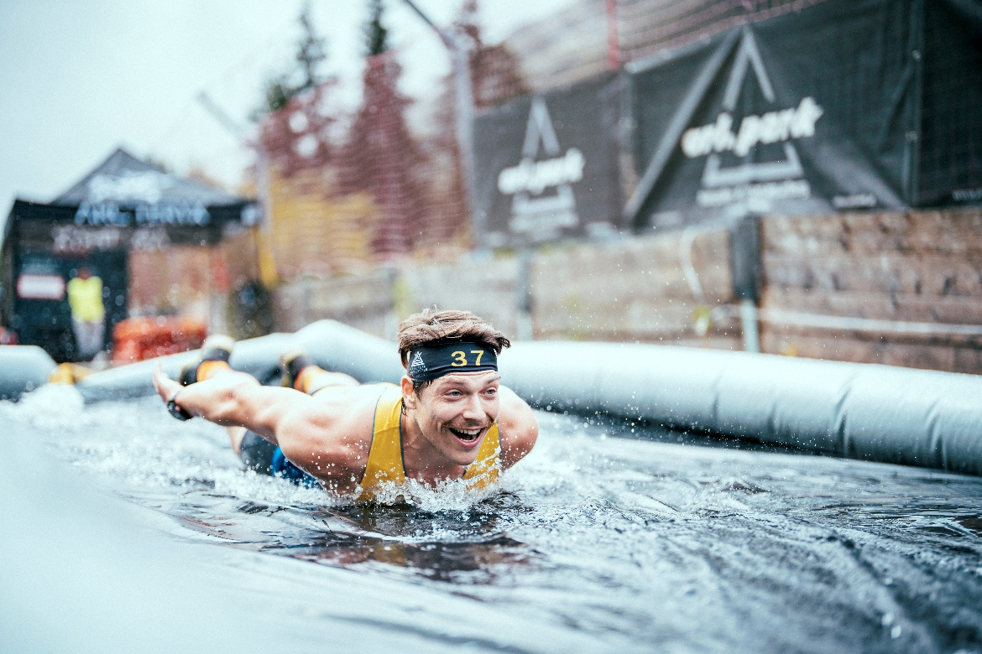
Der Arlberger Wadlbeisser gilt als spektakulärstes und zugleich unterhaltsamstes Hindernisrennen der Alpen.
© TVB St. Anton am Arlberg/Patrick Bätz

Am 29. August 2026 wird St. Anton am Arlberg wieder zur Bühne für eines der spektakulärsten und zugleich unterhaltsamsten Hindernisrennen des Sommers. Der Wadlbeisser lockt ambitionierte Athletinnen und Athleten ebenso nach St. Anton am Arlberg wie Hobbysportler und Zuschauer. Mit zwei Distanzen, drei Wertungen und einem abwechslungsreichen Rahmenprogramm verbindet der Wadlbeisser sportliche Herausforderung mit einem besonderen Gemeinschaftserlebnis und sorgt gleichzeitig für beste Unterhaltung entlang der Strecke.

Die Hardfacts im Überblick:
- Am 29. August 2026 findet dieses Jahr der Arlberger Wadlbeisser statt
- Rasch anmelden unter: www.arlberger-wadlbeisser.at
- Zwei Distanzen: 12,5 km oder 7 km
- Drei Wertungen: Einzelwertung, Teamwertung und Just for Fun
- Tolles Rahmenprogramm mit Pastaparty, Live-Musik und Wadlbeisser-Party

Zur Auswahl stehen zwei Distanzen: 7 Kilometer oder 12,5 Kilometer. Die längere Strecke fordert mit bis zu 22 Hindernissen, rund 500 Höhenmetern und jeder Menge Schlamm selbst erfahrene Athletinnen und Athleten heraus. Wer sich für die kürzere Distanz oder den Team-Bewerb entscheidet, darf ebenfalls mit einer ordentlichen Portion Action rechnen. In den Bewerben Einzel und Team zählen neben Kraft und Ausdauer vor allem Geschicklichkeit und Geschwindigkeit – denn die Zeit läuft mit. Ganz anders präsentiert sich die Just for Fun Wertung: Hier stehen Teamgeist, gegenseitige Unterstützung und der gemeinsame Zieleinlauf im Mittelpunkt. Kein Wunder, dass dieser Bewerb längst zum Publikumsliebling geworden ist.

Teamgeist steht im Mittelpunkt
Es gemeinsam ins Ziel zu schaffen, zu kämpfen und dabei noch Spaß zu haben – dafür zeigt sich vor allem die Just for Fun Wertung verantwortlich. Werden die Singlestarter und die Teams mit Liegestützen und Kniebeugen abgestraft, so sie ein Hindernis nicht aufs erste Mal überwinden oder gar Hilfe in Anspruch nehmen, ist Teamgeist bei den Just for Fun Teilnehmerinnen und Teilnehmern ausdrücklich erwünscht. Die Voraussetzungen für einen Start sind simpel: Minimum drei Personen, davon mindestens eine Dame. Auch heuer wieder mit dabei ist das Team LA-Paws CrossFit, das im vergangenen Jahr mit zwölf Teilnehmerinnen und Teilnehmern das größte Team stellte. Neben der Teamgröße wird beim Wadlbeisser traditionell auch Kreativität belohnt – die originellste Verkleidung wird ebenfalls prämiert.

Gemeinsam an die Grenzen gehen
Chris und Julia vom Team LA-Paws fiebern dem Start bereits entgegen: „Für uns steht der Teamgeist an erster Stelle. Gemeinsam an seine Grenzen zu gehen, sich gegenseitig zu motivieren und zusammen durchs Ziel zu kommen – genau das macht den Wadlbeisser für uns aus.“ Damit der Spaß auch sportlich gelingt, bereitet sich das Team intensiv vor: „Wir trainieren regelmäßig im CrossFit in Landeck und ergänzen mit gezieltem Ausdauer-, Kraft- und Team-Workouts. Dabei geht es nicht nur um die körperliche Fitness, sondern auch darum, als Team noch besser zusammenzuarbeiten“, erklärt Chris Czerny.

Noch sind Plätze im Team frei
Unter dem Motto „Jump, Run and don’t Stop – immer locker und lässig durchstarten – gemeinsam jede Hürde überwinden und immer mal was Neues ausprobieren“ darf sich das Publikum auf den Start der LA-Paws CrossFit auch heuer wieder freuen. Für Kurzentschlossene ist noch ein Platz im Team frei, wie Chris und Julia verraten: „Wir möchten zeigen, dass der Wadlbeisser für alle machbar ist. Deshalb bieten wir gemeinsam mit dem Tourismusverband spezielle Vorbereitungstrainings an, bei denen Interessierte den Hindernislauf kennenlernen und sich optimal vorbereiten können. Wer heuer zum ersten Mal mitlaufen möchte, kann sich gerne bei uns melden – denn gemeinsam macht die Herausforderung einfach mehr Spaß!“

Mehr als nur ein Hindernislauf
Der Arlberger Wadlbeisser endet nicht im Zielbereich. Rund um das Rennen sorgt ein abwechslungsreiches Rahmenprogramm für Festivalstimmung. Mittlerweile schon Kultstatus erreicht hat die Pastaparty mit Live-Musik, die für Stimmung pur sorgt. Im Anschluss an die Siegerehrung darf bis in den Abend gefeiert werden.

Noch rasch anmelden!
Am letzten Wochenende im August ist es so weit: Daher heißt es jetzt schnell sein und sich für den Arlberger Wadlbeisser anmelden. Ob einzeln, als Team oder Just for Fun – das coolste Hindernisrennen in den Alpen wartet auf Euch. Alle Infos, Trainingszeiten und Anmeldung unter: www.arlberger-wadlbeisser.at

